# **Popis místa a přístupnosti**

**Háječek**

Letní kino Háječek se nachází v centru Českých Budějovic na adrese Františka Antonína Gerstnera 8/4 – [mapa](https://maps.app.goo.gl/aQHrteqdbAiuyPKn9), v těsné blízkosti Náměstí Přemysla Otakara II.

Areál se otevře v 18:00 a nabídne dětský výtvarný program, živou hudbu pod stromy v podání kapely Nepresso, nebo originální sítotisk s Knedlo Zelo Wear – můžete si přinést vlastní textil a vytvořit si jedinečný kousek. Od 21:00 koncert studentů Konzervatoře a následná speciální projekce krátkého filmu Přání od dětí. Po setmění (cca 21:40) promítání výpravný muzikál Největší showman.

Areál je situován v městském parku Háječek, což zajišťuje příjemné prostředí pro návštěvníky, především v horkých letních dnech, kdy nabízí dostatek stínu.

## **Jak se tam dostat?**

### **Pěšky**

Směrem od Náměstí se dá parkem Háječek projít úhlopříčně přímo k letnímu kinu. Na této trase mohou být překážkou schody (uzpůsobené pro lidi s kočárkem). Je možné obejít trasu bez schodů, dál podél silnice rovně k Eonu a na jeho rohu zabočit doprava. Tak se dostanete přímo k hlavnímu vchodu.

### **Veřejnou dopravou**

K letnímu kinu se lze dostat městskou hromadnou dopravou.

Nejbližšími zastávkami jsou zastávky „U Stadionu“ (linky 13 a 22). Ve směru z centra – [mapa](https://maps.app.goo.gl/AEccsVuYwzwp52sS6).

“U Soudu” s linkami 5, 2, 16, 19, 10, 13, 22. Zastávka U Soudu ve směru od Senovážného náměstí je zde – [mapa](https://maps.app.goo.gl/jJiurKKmiqf4ZJQC7) a ve směru na Senovážné náměstí zde – [mapa](https://maps.app.goo.gl/yGDvaTJD2FKVEv3M6).

“KOH-I-NOOR” s linkami 15, 19, 7, 13, 16, 22. Zastávka KOH-I-NOOR ve směru do centra je zde – [mapa](https://maps.app.goo.gl/W6NeDzttCMYveJGY7) a zastávka KOH-I-NOOR – U Vodárny ve směru z centra zde – [mapa](https://maps.app.goo.gl/aonyePfs1VgYErZUA).

Všechny zastávky jsou od letního kina vzdáleny v okruhu maximálně 400 metrů a cesta zabere 5-10 min chůze.

### **Autem**

**Zaparkovat** můžete na placených místech v parkovacím domě u zimního stadionu ([zde](https://maps.app.goo.gl/73gArpgr21pWXtjm8)) nebo na parkovišti na Senovážném náměstí ([zde](https://maps.app.goo.gl/KdBwhTosxJ1iAegE9)). Všude jsou k dispozici parkovací místa pro OZP Více info k parkování [zde](https://www.parkovanicb.cz/kratkodobe-parkovani/zachytna-parkoviste).

V přímé blízkosti letního kina je pár míst na stání (placených) včetně dvou míst sloužící pro nabíjení elektroaut ([zde](https://www.google.com/maps/place/E.ON+Drive+Charging+Station/@48.9712557,14.4713091,19.37z/data=!4m14!1m7!3m6!1s0x47734fc56a838a79:0x9427fc492252c3cf!2sSummer+Cinema+Hajecek!8m2!3d48.9716698!4d14.4710986!16s%2Fg%2F1tcv9q56!3m5!1s0x47734fc50d3248dd:0xcd614c08e9a36f86!8m2!3d48.9714706!4d14.4720197!16s%2Fg%2F11h9gh68kr?entry=ttu&g_ep=EgoyMDI1MDUyNy4wIKXMDSoASAFQAw%3D%3D))

V případě potřeby dojet autem až k hlavní bráně se jeví jako ideální na místě pouze zastavit a odjet zaparkovat na parkoviště viz výše.

U brány čekají naše uvaděčky či pokladní, které vám mohou poskytnout více informací i přímo na místě.

### **Na kole**

Do Háječku lze přijet i na kole, Doporučujeme zamknout kolo v blízkosti areálu, jelikož umístění kol přímo do areálu není z kapacitních a bezpečnostních důvodů možné. Nejbližším stojanem je stojan na rohu u E.onu, kde můžete najít Rekola.

## **Místo konání**

### **Vchod – hlavní brána do letního kina**

Hlavní vstup do kina je z ulice Františka Antonína Gerstnera. Přístupové cesty - hlavní brána a “náměstíčko” před - jsou rovné, vybetonované a bez výrazných bariér, což usnadňuje přístup osobám s omezenou mobilitou. Brána je dostatečně široká pro vjezd s kočárkem i s vozíkem.

Letní kino Háječek není zcela bezbariérové, nicméně pro vozíčkáře je k dispozici plocha v první řadě hlediště, ke které se dostanou po téměř rovné ploše.

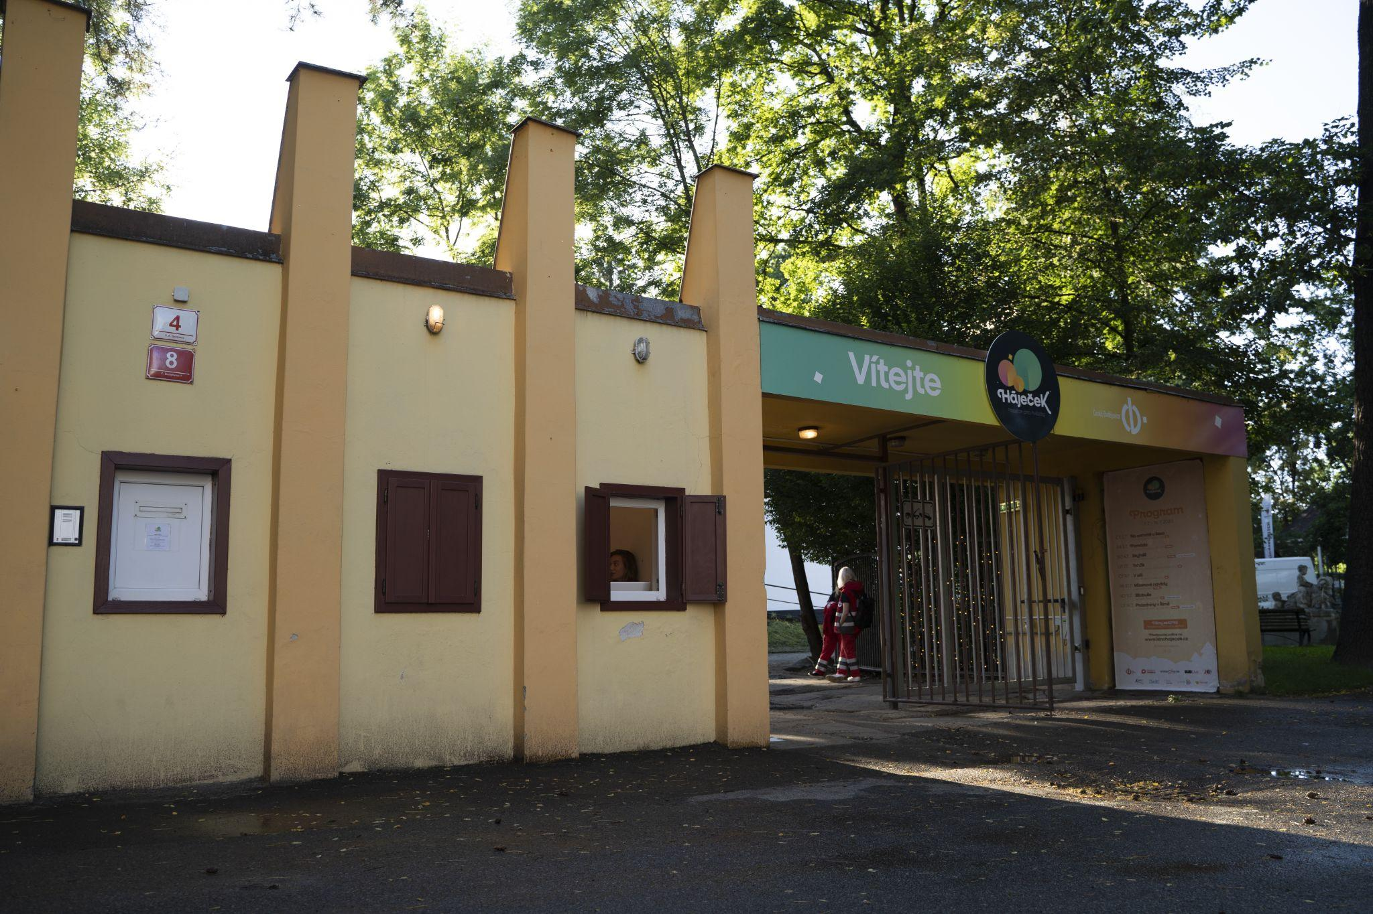

### **Co čekat ve vstupním prostoru**

Vstupenky se kupují na pokladně kina u hlavní brány. Pokud již návštěvníci vstupenky mají, ať už fyzicky nebo online v telefonu, po předložení vstupenek obsluze u brány budou vpuštěni do areálu.

#### **Prostor hlediště + okolní prostor**

Hlediště letního kina má kapacitu až 1200 míst k sezení, místa nejsou číslovaná.

K sezení jsou připraveny lavice navíc, pokud by bylo potřeba, lze si na místě zapůjčit za poplatek deku či podsedák. Samozřejmě mohou mít návštěvníci i své vlastní. Pro návštěvníky, kteří přijdou včas, máme v “první řadě” na trávníku připravená lehátka se stolečky.

K pohybu po hledišti se využívají schody které jsou na obou krajích i uprostřed hlediště.

Osvětlení zajišťují světýlka v přední části u vstupu i vzadu u sezení u bistra. V podloubí u záchodů je též kvalitní osvětlení.

#### **Občerstvení**

Na místě je občerstvení v přední i zadní části areálu. K dispozici je široký výběr alko i nealko pití a něco malého k jídlu. S jídlem i pitím je možné usadit se v klidu v zadní části pod stromy.

#### **Sociální zařízení**

V areálu se nacházejí sociální zařízení umístěná přímo v podloubí. K dispozici jsou dvě dámské toalety, každá s 4–5 kabinkami, a dvě pánské toalety, každá se dvěma kabinkami a pisoáry. Dále je k dispozici bezbariérové sociální zázemí.

## **Bezpečnost a evakuace**

V rámci programu mohou být využita měnící se světla, přičemž stroboskopická světla se nepoužívají.

Evakuační plán zahrnuje bezbariérový postup, přičemž evakuační trasy jsou jasně označeny a jsou vybaveny odpovídajícím nouzovým osvětlením. Přímo na místě je k dispozici lékařská první pomoc od Červeného kříže i dobrovolní hasiči.

## **Nástroje pro přístupnost**

Vstup do areálu se psy je zakázán, výjimku tvoří asistenční psi.

V rámci Soutoku - Největší showman - promítáme anglický film s českými titulky.

## **Návrat / po návštěvě**

Návštěvníci se mohou po skončení akce vrátit domů běžnou veřejnou dopravou. Pokud se na akci rozhodnete zůstat déle, je vhodné předem ověřit aktuální jízdní řády – některé spoje mohou mít omezený provoz nebo delší intervaly. V případě většího počtu účastníků je třeba počítat s možnými prodlevami při odchodu z areálu,

**Zpětná vazba**

Pokud nám chcete po akci napsat a nechat zpětnou vazbu, využijte prosím formulář na webu www.budejovice2028.cz/soutok.

## **Koordinátor/ka přístupnosti – kontaktní informace**

Pokud potřebujete informace o konkrétních řešení přístupnosti pro daný prostor nebo akci, dejte nám vědět. Můžete napsat e-mail na adresu: sarlota.polaskova@budejovice2028.cz nebo zavolejte/pošlete textovou zprávu na 776 866 374.